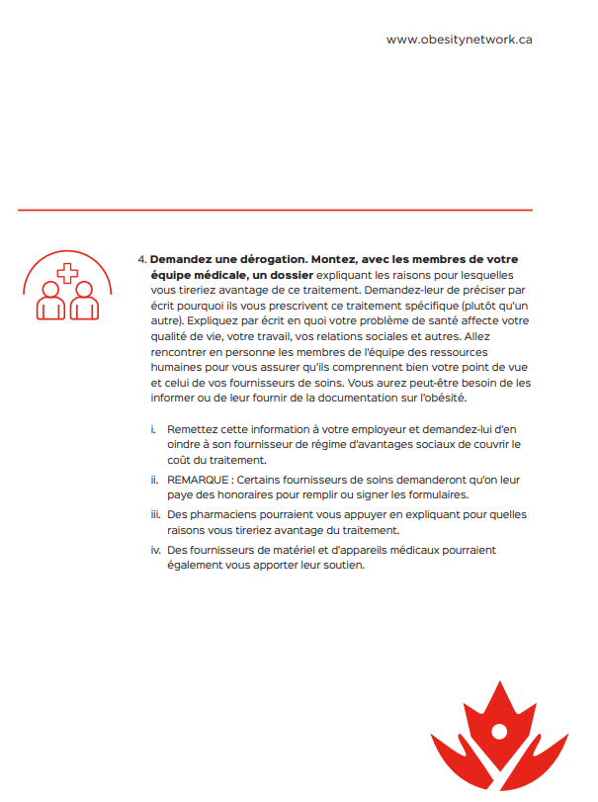

Date__________________

Cher(ère) _______________________________,

Conscient(E) de l'importance de ma santé pour ma productivité en tant que salarié(E) et citoyen(NE), je me suis engagé(E) activement dans des efforts visant à améliorer mes problèmes de santé liés à l'obésité. Comme d'autres, j'ai lutté pendant des années pour essayer de gérer mon poids en suivant d'innombrables régimes et en faisant de l'exercice, pour finalement reprendre du poids (et plus encore). J'en suis maintenant à un point où cela a un impact sur ma vie et j'ai besoin d'un soutien fondé sur des preuves, comme pour toute autre maladie chronique.

Comme vous le savez peut-être, l'Organisation mondiale de la santé¹, l'Association médicale canadienne² et Obésité Canada (anciennement le Réseau canadien de l'obésité)³ reconnaissent tous officiellement l'obésité comme une maladie chronique. Malheureusement, la société considère mon état comme un défaut personnel ou une affection auto-imposée qui ne mérite pas d'être soignée, ni traitée. En fait, l'obésité est souvent classée dans la catégorie « mode de vie » dans les régimes d'assurance maladie. Cette catégorisation inexacte minimise non seulement la complexité de la maladie, mais sert également à perpétuer les préjugés et les stigmates liés au poids que des personnes comme moi subissent quotidiennement. Selon les directives de pratique clinique actuelles, les options de traitement de l'obésité fondées sur des données probantes peuvent inclure la gestion médicale avec des médicaments, des substituts de repas, la chirurgie bariatrique et des interventions comportementales^{4,5}.

J'ai donc été déçu(E) de constater que ces traitements fondés sur des données probantes ne sont pas couverts par notre régime d'assurance maladie, alors qu'ils le sont pour d'autres maladies chroniques, comme l'hypertension ou le diabète. Cela est surprenant si l'on considère qu'une perte de poids cliniquement significative de 5 à 10 % est associée à une amélioration marquée des facteurs de risque cardiométaboliques⁶⁻¹³. L'autorité canadienne en matière de prévention, de traitement et de gestion de l'obésité décrit les diverses options de traitement fondées sur des données probantes sur son site Web, que je vous invite à explorer https://obesitycanada.ca/fr/¹⁴.

Du point de vue d'une personne vivant avec la maladie, il semble que pratiquement tous les experts du domaine conviennent que l'obésité doit être traitée avec la même dignité et la même vigueur que toute autre maladie chronique et que les options de traitement disponibles doivent être accessibles à ceux qui en ont besoin^{4,5}.

Je vous demande respectueusement de reconsidérer l'approbation des options de traitement de l'obésité et de soutenir les personnes vivant avec l'obésité, comme moi, dans leur tentative de prendre le contrôle de leur santé. Si l'approbation de ces traitements est refusée, veuillez me faire parvenir la politique de l'entreprise qui rejette la couverture.

Je vous prie d'agréer, Madame, Monsieur, l'expression de mes sentiments distingués,

_______________________________________

Date__________________

Dear _______________________________,

Knowing how important my health is to my productivity as an employee and citizen, I have been actively engaged in efforts to improve my obesity-related health concerns. Like others, I have struggled for years trying to manage my weight with countless diets and exercise efforts only to put the weight back on (and more). It is now at a point where this is impacting my life and I need evidence-based support just like any other chronic disease.

As you may be aware, The World Health Organization,¹ the Canadian Medical Association² and Obesity Canada (formerly the Canadian Obesity Network)³ all officially recognize obesity as a chronic disease. Unfortunately, society views my condition as a personal flaw or a self-imposed ailment not worthy of care and treatment. In fact, obesity is often classified in a “lifestyle” category in health benefit plans. This inaccurate categorization not only minimizes the complexity of the disease, but also serves to perpetuate the weight bias and stigma that individuals like myself endure on a daily basis. According to current Clinical Practice Guidelines, evidence-based obesity treatment options may include medical management with medications, meal replacements, bariatric surgery and behavioural interventions.^{4,5}

I was therefore, disappointed upon further investigation when it became apparent that these evidence-based treatments are not covered under our health benefits plan, while it does, in fact, cover treatments for other chronic diseases, such as hypertension or diabetes. This is surprising considering that a clinically significant weight loss of 5% to 10% is associated with marked improvement in cardiometabolic risk factors.⁶⁻¹³ Canada’s authority on obesity prevention, treatment and management outlines the various evidence-based treatment options on their website, I invite you to explore www.obesitycanada.ca.¹⁴

From the perspective of an individual living with the disease, it appears that virtually all the experts in the field agree that obesity should be treated with the same dignity and vigour of any other chronic disease and that the available treatment options should be accessible for those who require them.^{4,5}

I respectfully request that you reconsider the approval of obesity treatment options and support individuals living with obesity, like myself, in our attempt to gain control of our health. Should the approval of such treatments be denied, please forward to me the company policy that is rejecting the coverage.

Sincerely,

_______________________________________

References:

- http://www.who.int/en/news-room/fact-sheets/detail/obesity-and-overweight

- https://www.cma.ca/En/Pages/cma-recognizes-obesity-as-a-disease.aspx

- Obesity Canada: http://obesitycanada.ca/wp-content/uploads/2018/06/Facts-on-Obesity-Treatment-in-Canada-Eng_ObesityCanada.pdf
- Obesity Canada: https://obesitycanada.ca/publications/canadians-lack-access-obesity-treatments-support-report-card/

- http://obesity.aace.com/files/obesity/guidelines/aace_guidelines_obesity_2016.pdf

- Knowler WC, Barrett-Connor E, Fowler SE, Hamman RF, Lachin JM, Walker EA, et al. Reduction in the incidence of type 2 diabetes with lifestyle intervention or metformin. N Eng J Med 2002 Feb 07; 346 (6): 393–403.

- Li G, Zhang P, Wang J, An Y, Gong Q, Gregg EW, et al. Cardiovascular mortality, all-cause mortality, and diabetes incidence after lifestyle intervention for people with impaired glucose tolerance in the Da Qing Diabetes Prevention Study: 1 23-year follow-up study. LANCET DIABETES & ENDOCRINOLOGY 2014 06; 2 (6): 474–480.

- Dattilo AM, Kris-Etherton P. Effects of weight reduction on blood lipids and lipoproteins: a meta-analysis. AM J Clin Nutr 1992 08; 56 (2): 320–8.

- Wing RR, Lang W, Wadden TA, Safford M, Knowler WC, Bertoni AG, et al. Benefits of modest weight loss in improving cardiovascular risk factors in overweight and obese individuals with type 2 diabetes. Diabetes Care 2011 07; 34 (7): 1481–1486.

- Foster GD, Borradaile KE, Sanders MH, Millman R, Zammit G, Newman AB, et al. A Randomized Study on the Effects of Weight Loss on Obstructive Sleep Apnea Among Obese Patients With Type 2 Diabetes The Sleep AHEAD Study. Arch Intern Med 2009 Sep 28; 169 (17): 1619-1626.

- Kuna ST, Reboussin DM, Borradaile KE, Sanders MH, Millman RP, Zammit G, et al. Long-term effect of weight loss on obstructive sleep apnea severity in obese patients with type 2 diabetes. Sleep 2013 May 01l 26 (5): 641-649 A.

- Warkentin LM, Das D, Majumdar SR, Johnson JA, Padwal RS. The effect of weight loss on health-related quality of life: Systemic review and meta-analysis of randomized trials. Obesity Reviews 2014 03; 15 (3): 169–182.

- Wright F, Boyle S, Baxter K, Gilchrist L, Nellaney J, Greenlaw N, et al. Understanding the relationship between weight loss, emotional well-being and health-related quality of life in patients attending a specialist obesity weight management service. Journal of health psychology 2013 04; 18 (4): 574–86.

- Obesity Canada: https://obesitycanada.ca/managing-obesity/
x

